Пятница, 05 августа 2016 16:03

Министр информации Республики Беларусь Л.С. Ананич посетила ГрГУ имени Янки Купалы

- Печать
- Эл. почта
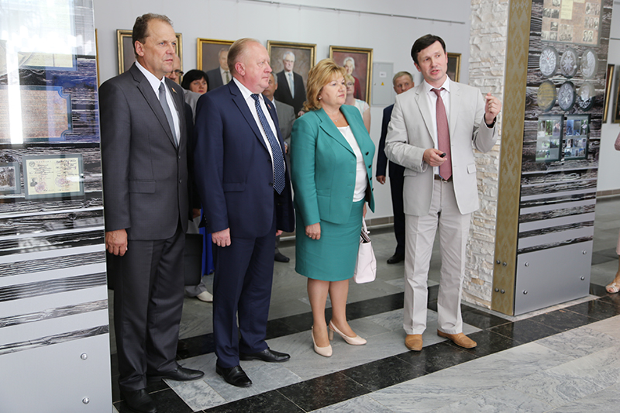Участники республиканского семинара, посвященного работе средств массовой информации по реализации задач государственной информационной политики, 5 августа посетили Гродненский государственный университет имени Янки Купалы.
С достижениями и успехами высшего учебного заведения на национальном и международном уровне гостей познакомил ректор Андрей Дмитриевич Король. Особое внимание он уделил роли купаловского университета в реализации государственной информационной политики. Ректор отметил, что важным событием этого года для СМИ региона стало создание Инновационного медийного кластера Гродненской области, который призван решать кадровые, научно-методические, информационные и воспитательно-идеологические задачи.
Также Андрей Дмитриевич Король рассказал и об информационной политике университета, координатором которой является Центр по связям с общественностью. Ректор подчеркнул, что за последние пять лет почти в пять раз возросло число упоминаний ГрГУ имени Янки Купалы в СМИ. Среди результатов успешной медийной деятельности – традиционный успех приемной кампании и увеличение числа иностранцев в Летней школе русского языка, которая стартовала в университете уже во второй раз. Благодаря широкой представленности ГрГУ имени Янки Купалы в виртуальном пространстве, об университете узнают сотни иностранцев, которые затем приезжают к нам получать высшее образование.
В рамках визита в Гродненский государственный университет имени Янки Купалы гости посетили Студенческий медиацентр, где находятся радио- и телестудии, кабинет периодики и фотографии, дискуссионная площадка и студия звукозаписи. Здесь купаловцы задали интересующие их вопросы Министру информации Республики Беларусь Лилии Станиславовне Ананич, заместителю председателя Гродненского областного исполнительного комитета Виктору Андреевичу Лисковичу и председателю Гродненского городского исполнительного комитета Мечиславу Брониславовичу Гою.

- 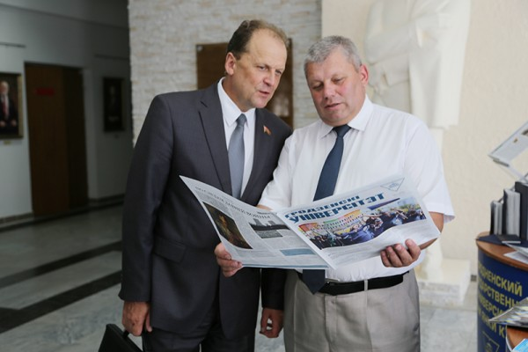
Председатель Гродненского городского исполнительного комитета М.Б. Гой во время визита в ГрГУ имени Янки Купалы оценил газету «Гродзенскі ўніверсітэт»

Опубликовано в Университет
- новости
- университет

